Widoki dalekie

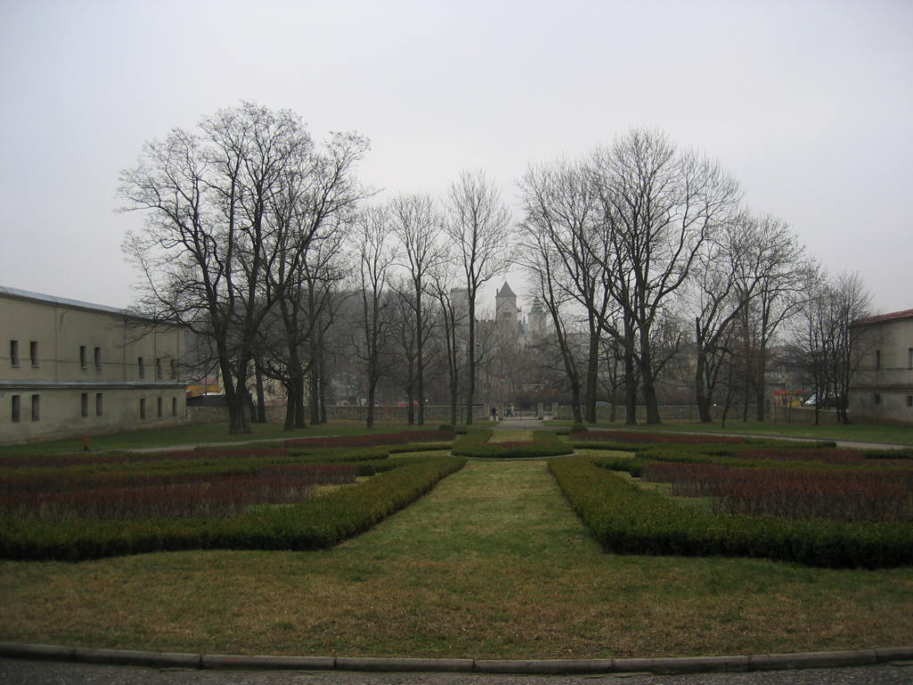 | 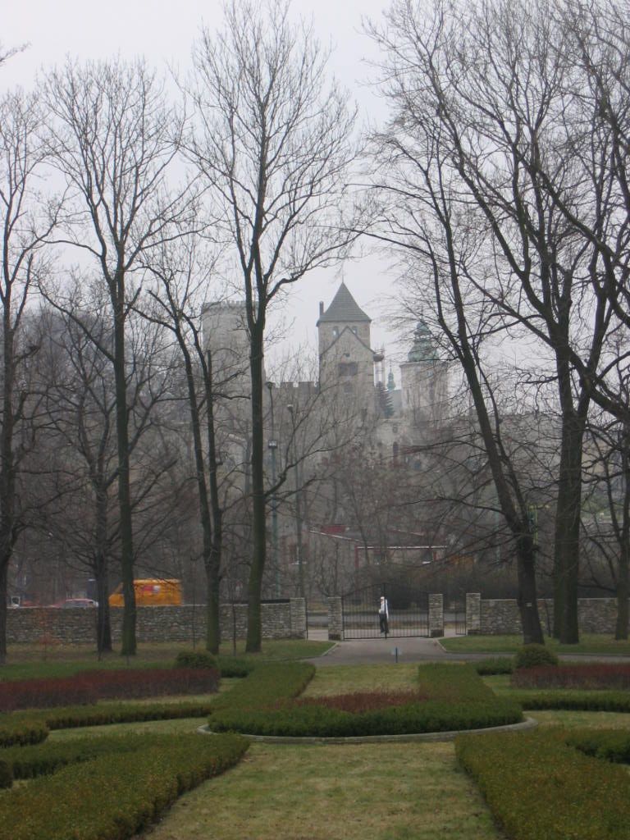 | 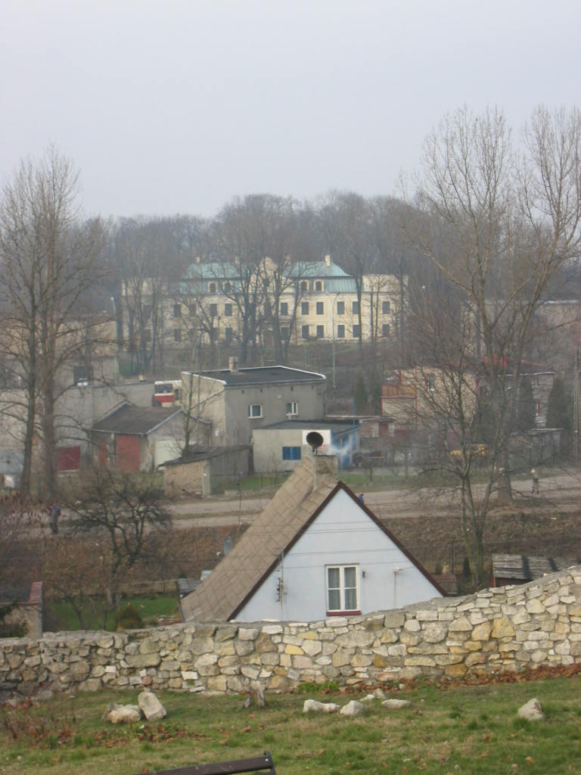
Widok na Górę Zamkową z parku w Gzichowie | Spiętrzenie brył zamku i kościoła w widoku z parku w Gzichowie | Widok pałacu w Gzichowie z zamku dolnego – na pierwszym planie odcinek zrekonstruowanego muru
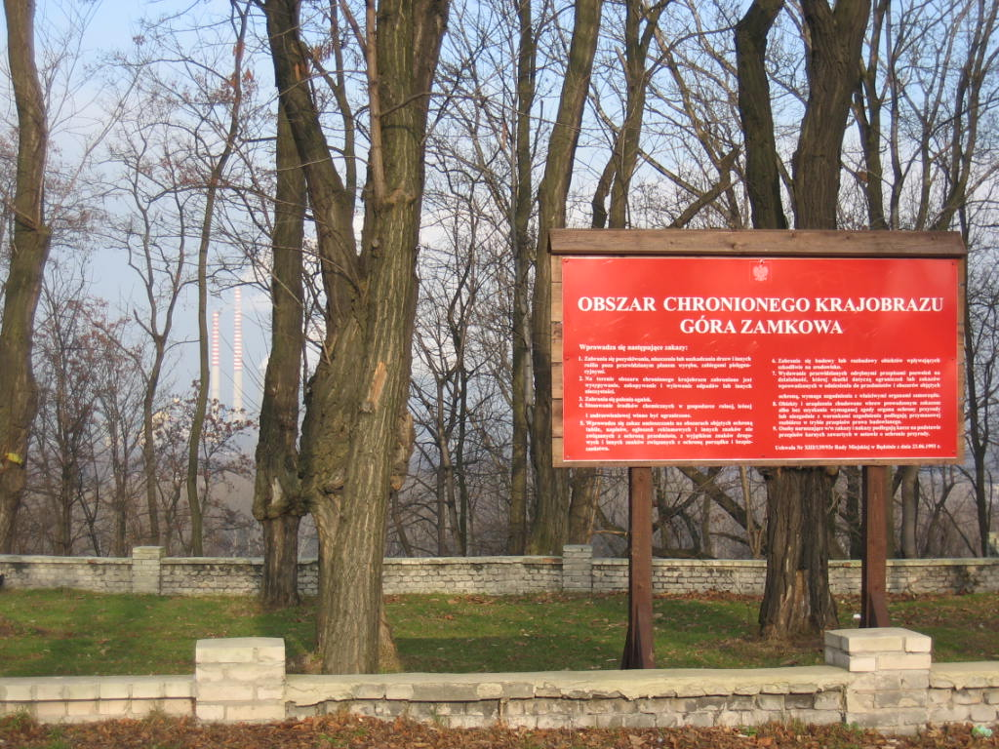
Góra Zamkowa – obszar chronionego krajobrazu – w tle kominy elektrociepłowni

